*Jahresbericht 2023 der* ***R****egionalen* ***O****ffenen* ***K****inder-**und* ***J****ugend****A****rbeit (****ROKJA)***

**Vorwort Stellenleiter**

# «Nicht das Kind soll sich der Umgebung anpassen, sondern wir sollten die Umgebung dem Kind anpassen». Maria Montessori

Wir probierten ein Teil der Umgebung, den Kindern und den Jugendlichen anzupassen. Wir denken durch die verschiedenen Projekte und Partizipation in den Treffs, ist uns dies wirklich gut gelungen.

**Zahlen/Facts**

Die Kinder- und Jugendtreffs wurden sehr gut besucht. Wir hatten, nach Corona, einen grossen Zuwachs in den Kinder- und Jugendtreffs. Projekte hatten wir viele, diese wurden sehr gut besucht. Dieses Jahr verzeichnen wir eine Rekordzahl von total 18400 Kontakten zu Kindern und Jugendlichen. In der folgenden Grafik ist zu erkennen, wie in den verschiedenen Bereichen gearbeitet wurde. Es freut uns, dass der Bereich Animation/Begleitung weiterhin Überhand hat.

*Grafik*

**Highlights in Bilder (Schulfest, Ziplinewoche, Kinderbaustelle, Flomi, Tattoo, Kinderdisco)**

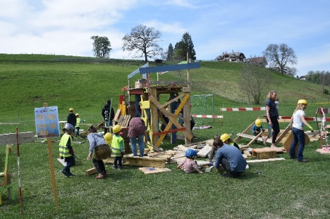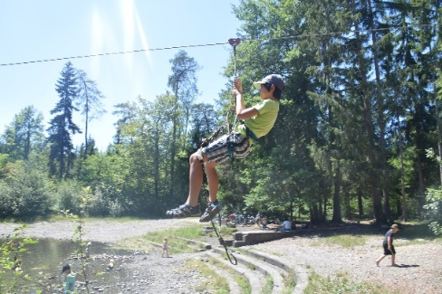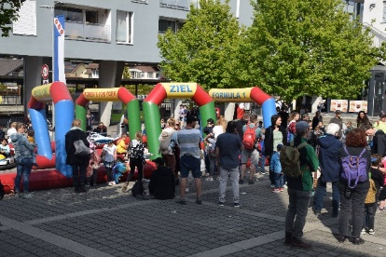

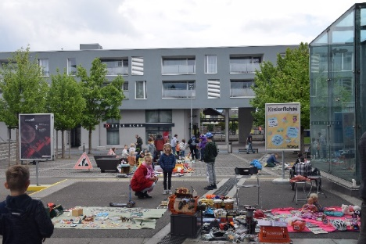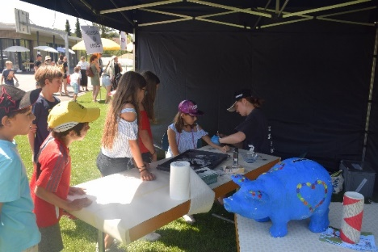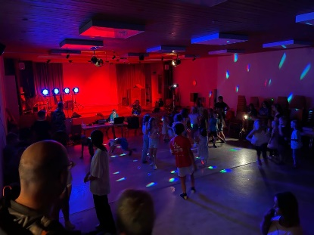

**Schlusswort**

Auf ein neues Jahr 2023, mit viel Selbstvertrauen und vielen neuen Herausforderungen. Gemeinsam werden wir das Jahr rocken, mit hoffentlich vielen neuen und alten Begegnungen.

Das ROKJA-Team